Os métodos abaixo devem estar no frmCarro()

Método montarTabela()

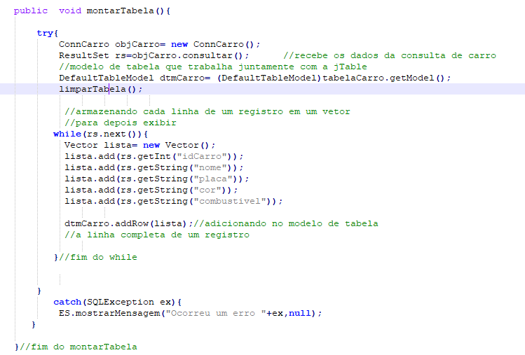

limparTabela()

